2u/Lektion 3/1. verdenskrig og Palæstinaproblemet
- Intro summemøde:
  - Hvilken rolle spillede afslutningen på 1. verdenskrig og Storbritanniens dobbeltspil for Mellemøstens problemer i dag
  - Hvordan kan briternes dobbeltspil forklares?

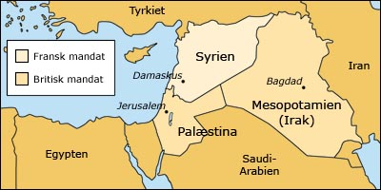

- Kuvertleg.
- En nations fødsel. Se arbejsark.

